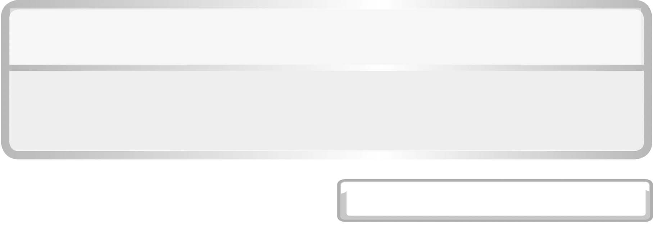
หน่วยการเรียนรู้ที่ 5ไฟฟ้า

แผนการจัดการเรียนรู้ที่ 9แม่เหล็กและไฟฟ้า

ชั้นประถมศึกษาปีที่ 6 เวลา 1 ชั่วโมง

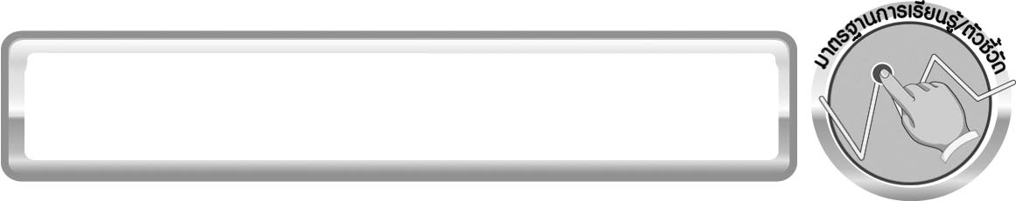
มาตรฐานการเรียนรู้/ตัวชี้วัด

มาตรฐานการเรียนรู้
มาตรฐาน ว 5.1 เข้าใจความสัมพันธ์ระหว่างพลังงานกับการดำรงชีวิต การเปลี่ยนรูป
พลังงาน ปฏิสัมพันธ์ระหว่างสารและพลังงาน ผลของการใช้พลังงานต่อชีวิตและสิ่งแวดล้อม
มีกระบวนการสืบเสาะหาความรู้ สื่อสารสิ่งที่เรียนรู้และนำความรู้ไปใช้ประโยชน์
ตัวชี้วัด
ว 5.1 ป.6/5 ทดลองและอธิบายการเกิดสนามแม่เหล็กรอบสายไฟที่มีกระแสไฟฟ้าผ่าน
และนำความรู้ไปใช้

มาตรฐานการเรียนรู้
มาตรฐาน ว 8.1 ใช้กระบวนการทางวิทยาศาสตร์และจิตวิทยาศาสตร์ในการสืบเสาะหาความรู้ การแก้ปัญหา รู้ว่าปรากฏการณ์ทางธรรมชาติที่เกิดขึ้นส่วนใหญ่มีรูปแบบที่แน่นอน สามารถอธิบายและตรวจสอบได้ภายใต้ข้อมูลและเครื่องมือที่มีอยู่ในช่วงเวลานั้น ๆ เข้าใจว่าวิทยาศาสตร์ เทคโนโลยี สังคม และสิ่งแวดล้อม มีความเกี่ยวข้องสัมพันธ์กัน
ตัวชี้วัด
1. ว 8.1 ป.6/1 ตั้งคำถามเกี่ยวกับประเด็น หรือเรื่อง หรือสถานการณ์ ที่จะศึกษา
ตามที่กำหนดให้และตามความสนใจ
2. ว 8.1 ป.6/2 วางแผนการสังเกต เสนอการสำรวจตรวจสอบ หรือศึกษาค้นคว้า
และคาดการณ์สิ่งที่จะพบจากการสำรวจตรวจสอบ
3. ว 8.1 ป.6/3 เลือกอุปกรณ์ และวิธีการสำรวจตรวจสอบที่ถูกต้องเหมาะสมให้ได้ผลที่ครอบคลุมและเชื่อถือได้
4. ว 8.1 ป.6/4 บันทึกข้อมูลในเชิงปริมาณและคุณภาพ วิเคราะห์ และตรวจสอบผลกับสิ่งที่คาดการณ์ไว้ นำเสนอผลและข้อสรุป
5. ว 8.1 ป.6/5 สร้างคำถามใหม่เพื่อการสำรวจตรวจสอบต่อไป
6. ว 8.1 ป.6/6 แสดงความคิดเห็นอย่างอิสระ อธิบาย ลงความเห็นและสรุปสิ่งที่ได้เรียนรู้
7. ว 8.1 ป.6/7 บันทึกและอธิบายผลการสำรวจตรวจสอบตามความเป็นจริง มีเหตุผล และมีประจักษ์พยานอ้างอิง
8. ว 8.1 ป.6/8 นำเสนอ จัดแสดงผลงานโดยอธิบายด้วยวาจา และเขียนรายงาน
แสดงกระบวนการและผลของงานให้ผู้อื่นเข้าใจ

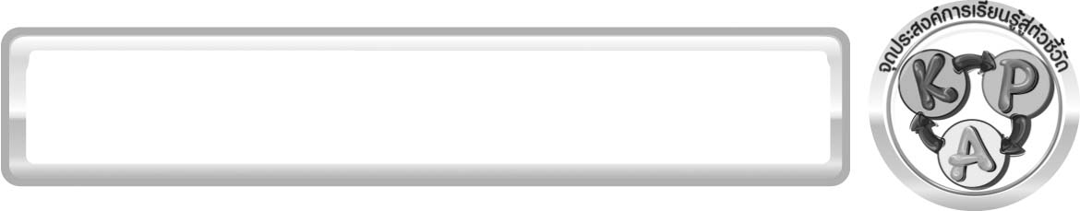
จุดประสงค์การเรียนรู้สู่ตัวชี้วัด

1. ทดลองและสรุปผลการทดลองเกี่ยวกับแม่เหล็กและไฟฟ้าได้ (P)
2. บอกความสัมพันธ์ระหว่างกระแสไฟฟ้ากับแรงแม่เหล็กได้ (K)
3. อธิบายปรากฏการณ์ที่เกิดขึ้นระหว่างกระแสไฟฟ้าในเส้นลวดกับแรงแม่เหล็กได้ (K)
4. เป็นคนช่างสังเกต ช่างคิดช่างสงสัย และเป็นผู้ที่มีความกระตือรือร้นในการเสาะแสวงหาความรู้ (A)

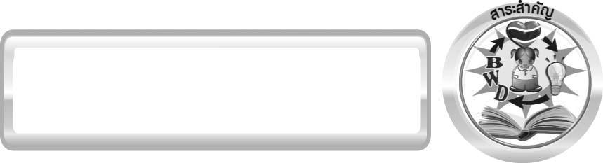
สาระสำคัญ

แรงที่ส่งออกมาจากขั้วแม่เหล็ก เรียกว่า แรงแม่เหล็ก
บริเวณที่อยู่รอบแท่งแม่เหล็กที่แม่เหล็กส่งแรงไปถึง เรียกว่า สนามแม่เหล็ก
เมื่อมีกระแสไฟฟ้าในเส้นลวด จะเกิดสนามแม่เหล็กรอบเส้นลวด

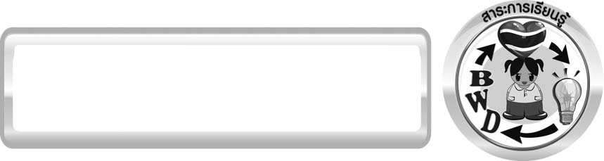
สาระการเรียนรู้

การทำงานของแม่เหล็กไฟฟ้า
- แม่เหล็กกับไฟฟ้า


สมรรถนะสำคัญของผู้เรียน

1. ความสามารถในการสื่อสารคิด
▪ การอธิบาย การเขียน การพูดหน้าชั้นเรียน
2. ความสามารถในการคิด
▪ การสังเกต การคิดวิเคราะห์ การเปรียบเทียบ การสร้างคำอธิบาย
การสื่อความหมาย การทำกิจกรรมทดลองโดยใช้กระบวนการทางวิทยาศาสตร์
3. ความสามารถในการแก้ปัญหา
▪ การแก้ปัญหาขณะปฏิบัติกิจกรรม
4. ความสามารถในการใช้ทักษะชีวิต
▪ กระบวนการกลุ่ม


คุณลักษณะอันพึงประสงค์

ใฝ่เรียนรู้
ตัวชี้วัดที่ 4.1 ตั้งใจ เพียรพยายามในการเรียนรู้และเข้าร่วมกิจกรรมการเรียนรู้

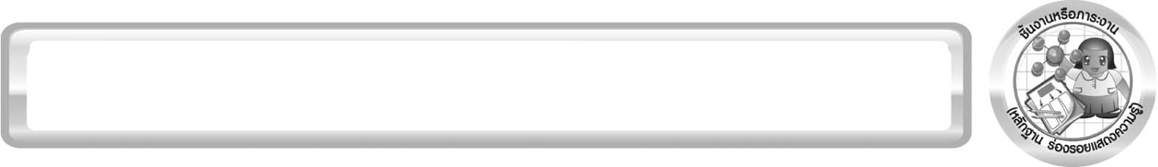
ชิ้นงานหรือภาระงาน (หลักฐาน ร่องรอยแสดงความรู้)

(-)

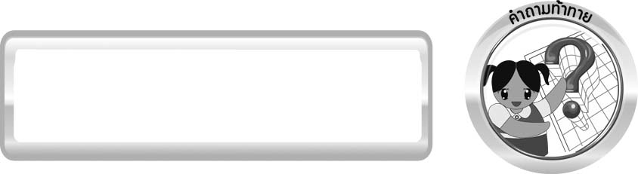
คำถามท้าทาย

กระแสไฟฟ้าในเส้นลวดจะมีผลต่อแม่เหล็กอย่างไร

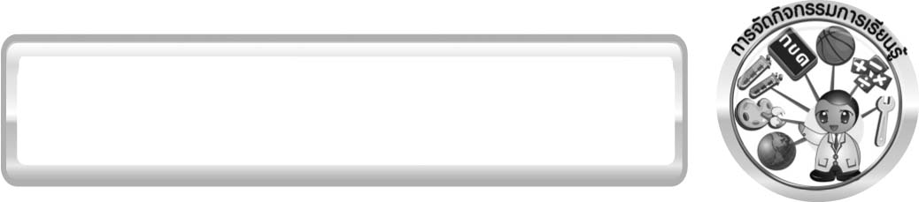
การจัดกิจกรรมการเรียนรู้

การเตรียมล่วงหน้า
ครูควรเตรียมการทดลองล่วงหน้าก่อนสอน และตรวจสอบอุปกรณ์ว่าทำงานได้

ขั้นที่ 1 สร้างความสนใจ (engagement) (5 นาที)
1. ครูตรวจสอบและทบทวนความรู้เพิ่มเติมเกี่ยวกับสมบัติแม่เหล็กในเรื่อง แรงแม่เหล็ก สนามแม่เหล็ก
เข็มทิศ และแรงดึงดูดและผลักกันระหว่างขั้วแม่เหล็ก เพื่อนำเข้าสู่บทเรียนเรื่องความสัมพันธ์
ระหว่างแรงแม่เหล็กกับกระแสไฟฟ้า
2. ครูตั้งประเด็นปัญหาเพื่อให้นักเรียนเกิดความสงสัยและต้องการหาคำตอบด้วยกระบวนการทางวิทยาศาสตร์โดยครูใช้คำถาม ดังนี้
2.1 กระแสไฟฟ้าในเส้นลวดจะมีผลต่อแม่เหล็กอย่างไร
3. ให้นักเรียนตอบคำถามลงในกระดาษที่ครูเตรียมให้

ขั้นที่ 2 สำรวจและค้นหา (exploration) (20 นาที)
1. ให้นักเรียนแบ่งกลุ่ม กลุ่มละ 4 คน ร่วมกันศึกษาวิธีทำกิจกรรมที่ 5.7 เรื่อง แม่เหล็กและไฟฟ้า
ในใบงานที่ 37 ให้เข้าใจ
2. ให้นักเรียนร่วมกันอภิปรายและแสดงความคิดเห็นก่อนทำกิจกรรม โดยครูถามคำถามก่อน
ทำกิจกรรม ดังนี้
2.1 เข็มทิศ คืออะไร (แม่เหล็กแท่งเล็กที่จัดให้หมุนได้อย่างอิสระ จะวางตัวในแนวเหนือใต้
ใช้ในการบอกทิศ)
2.2 บริเวณรอบแท่งแม่เหล็กที่แม่เหล็กส่งแรงไปถึงเรียกว่าอะไร (สนามแม่เหล็ก)
2.3 ขั้วแม่เหล็กเหมือนกันเข้าใกล้กัน ผลจะเป็นอย่างไร (ผลักกัน)
ขั้วแม่เหล็กต่างกันเข้าใกล้กัน ผลจะเป็นอย่างไร (ดูดกัน)
2.4 ถ้านำแท่งแม่เหล็กเข้าใกล้เข็มทิศ จะเกิดอะไรขึ้น (ดูดหรือผลักกับเข็มทิศ)
2.5 การทดลองนี้ต้องการตอบคำถามใด (กระแสไฟฟ้าในเส้นลวดกับแม่เหล็กมีความสัมพันธ์กันอย่างไร)
จากนั้นให้นักเรียนตอบคำถามก่อนทำกิจกรรมในใบงานที่ 37
3. ให้นักเรียนแต่ละกลุ่มระบุปัญหา คาดคะเนคำตอบ หรือตั้งสมมุติฐาน ทำกิจกรรมที่ 5.7
เรื่อง แม่เหล็กและไฟฟ้า และบันทึกผลการทำกิจกรรมในใบงานที่ 37 โดยครูคอยดูแลแนะนำอย่างใกล้ชิด

ขั้นที่ 3 อธิบายและลงข้อสรุป (explanation) (20 นาที)
1. ให้ผู้แทนนักเรียนแต่ละกลุ่ม นำเสนอผลการทำกิจกรรมหน้าชั้นเรียน เพื่อเปรียบเทียบและตรวจสอบ
ความถูกต้อง
2. ให้นักเรียนร่วมกันอภิปรายและแสดงความคิดเห็นหลังทำกิจกรรม โดยครูถามคำถามหลังทำกิจกรรม ดังนี้
2.1 เมื่อวางแท่งแม่เหล็กเข้าใกล้เข็มทิศผลเป็นอย่างไร เหตุใดจึงเป็นเช่นนั้น (เข็มทิศจะหมุน
แล้วจึงหยุดนิ่งโดยชี้ปลายข้างหนึ่งมายังขั้วของแท่งแม่เหล็ก เนื่องจากเข็มทิศซึ่งเป็นแม่เหล็กจะดูด
หรือผลักกับขั้วของแม่เหล็ก)
2.2 เมื่อวางเข็มทิศในแนวเหนือใต้ใกล้เส้นลวดสายไฟผลเป็นอย่างไร เหตุใดจึงเป็นเช่นนั้น(เข็มทิศวางตัวในแนวเหนือใต้ตามปกติ เนื่องจากไม่มีกระแสไฟฟ้าในวงจร)
2.3 เมื่อวางเข็มทิศบนลวดสายไฟ ซึ่งวางอยู่ในแนวเหนือใต้เช่นเดียวกัน และต่อไฟฟ้าครบวงจร
มีอะไรเกิดขึ้น นักเรียนจะอธิบายปรากฏการณ์ที่เกิดขึ้นอย่างไร (เข็มทิศจะหมุนแล้วจึงหยุดนิ่ง
ในแนวเหนือใต้ เนื่องจากเมื่อต่อไฟฟ้าครบวงจรแสดงว่ามีอำนาจแม่เหล็กเกิดขึ้นในลวดสายไฟ
จึงส่งแรงดูดหรือผลักกับเข็มทิศ)
2.4 เมื่อวางเข็มทิศใต้ลวดสายไฟ ซึ่งวางอยู่ในแนวเหนือใต้เช่นเดียวกัน และต่อไฟฟ้าครบวงจร
มีอะไรเกิดขึ้น นักเรียนจะอธิบายปรากฏการณ์ที่เกิดขึ้นได้อย่างไร (เข็มทิศจะหมุนในทิศทางตรงข้าม
กับข้อ 2.3 แล้วจึงหยุดนิ่งในแนวเหนือใต้ ซึ่งขั้วของเข็มทิศจะชี้ในทิศทางตรงข้ามกับข้อ 2.3 แสดงว่า
มีอำนาจแม่เหล็กที่เกิดขึ้นรอบเส้นลวดทำให้เข็มทิศเบนไป)
2.5 สรุปผลการทดลองนี้ได้อย่างไร (เมื่อมีกระแสไฟฟ้าในเส้นลวดจะทำให้เกิดสนามแม่เหล็กรอบเส้นลวด)
2.6 ถ้ากระแสไฟฟ้ามีทิศทางตรงข้ามเข็มทิศจะเป็นอย่างไร ให้ทดสอบสมมุติฐานที่ตั้งขึ้น
(ทดสอบสมมุติฐานที่ตั้งขึ้น ควรได้ว่าถ้ากระแสไฟฟ้ามีทิศทางตรงข้าม เข็มทิศจะเบนไปใน
ทิศทางตรงข้ามกับครั้งแรก)
จากนั้นให้นักเรียนตอบคำถามหลังทำกิจกรรมในใบงานที่ 37 และฝึกนักเรียนถามคำถาม
ที่สงสัยด้วยการถามเพื่อนโดยไม่จำเป็นต้องถามครูอย่างเดียว
3. ให้นักเรียนร่วมกันสรุปผลการทำกิจกรรมเกี่ยวกับ แม่เหล็กและไฟฟ้า ให้ได้ประเด็นตาม
จุดประสงค์การเรียนรู้

ขั้นที่ 4 ขยายความรู้ (elaboration) (10 นาที)
ให้นักเรียนสรุปความรู้ด้วยตนเองเกี่ยวกับความสัมพันธ์ระหว่างแม่เหล็กกับไฟฟ้า
ให้ได้ลักษณะดังนี้ “แม่เหล็กและไฟฟ้ามีความสัมพันธ์กัน เมื่อมีกระแสไฟฟ้าในเส้นลวด
ทำให้เกิดสนามแม่เหล็กรอบเส้นลวด”

ขั้นที่ 5 ประเมิน (evaluation) (5 นาที)
1. ให้นักเรียนเขียนแสดงความรู้สึกหลังการเรียน ในประเด็นต่อไปนี้
▪ สิ่งที่นักเรียนได้เรียนรู้ในวันนี้คืออะไร
▪ นักเรียนเข้าใจเรื่องใดมากที่สุด
▪ นักเรียนมีปัญหาหรือข้อสงสัยในเรื่องใดบ้าง
▪ นักเรียนพึงพอใจกับการเรียนในวันนี้หรือไม่
▪ นักเรียนต้องการให้ครูปรับปรุงการสอนในเรื่องใด
2. ครูประเมินการเรียนรู้ของนักเรียน ดังนี้
2.1 ประเมินทักษะการคิดวิเคราะห์ การสื่อสาร และการทำงานร่วมกับผู้อื่น โดยประเมินจากการวางแผนการทำงาน การดำเนินงาน การอภิปราย และสรุปผลการเรียนรู้
2.2 ประเมินผลการทำกิจกรรมทุกขั้นตอนตั้งแต่การแบ่งงานกลุ่ม การตั้งคำถาม การตั้ง
สมมุติฐานหรือคาดคะเนคำตอบของคำถาม วางแผนการทดลอง ทำการทดลอง ออกแบบตาราง
บันทึกผล สรุปผลการทดลอง และนำเสนอในชั้นเรียน โดยใช้แบบประเมินตามสภาพจริง
2.3 ประเมินเจตคติต่อวิธีการเรียนรู้ จากการประเมินตนเองของนักเรียน
จากการเขียนแสดงความรู้สึกหลังการเรียน และประเมินคุณลักษณะอันพึงประสงค์

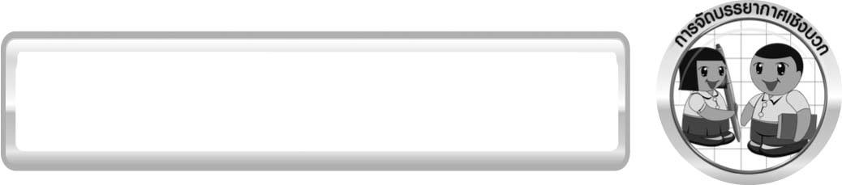
การจัดบรรยากาศเชิงบวก

ครูกระตุ้นให้นักเรียนแสดงความคิดเห็น โดยไม่ต้องกังวลว่าถูกหรือผิด ทำการทดลองตามขั้นตอนวิธีทำได้อย่างอิสระ ไม่ต้องกังวลว่าคำตอบจะต้องเหมือนเพื่อนทุกครั้ง ช่วยกันปรับปรุงแก้ไขได้

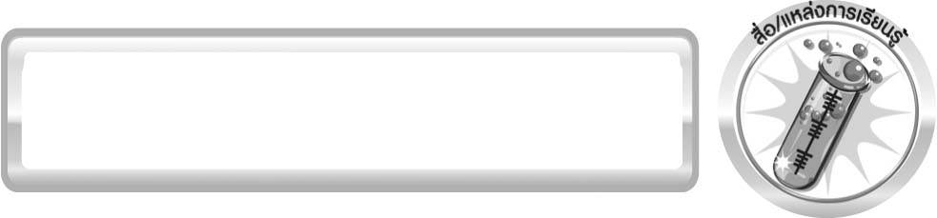
สื่อ/แหล่งการเรียนรู้

- แท่งแม่เหล็ก 1 แท่ง
- เข็มทิศ 1 อัน
- แผ่นกระดาษแข็ง 1 แผ่น
- ลวดสายไฟมีฉนวนหุ้มยาวประมาณ 30 เซนติเมตร
- ถ่านไฟฉาย 1 ก้อน
- เทปกาว 1 ม้วน
- ใบงานที่ 37 เรื่อง แม่เหล็กและไฟฟ้า

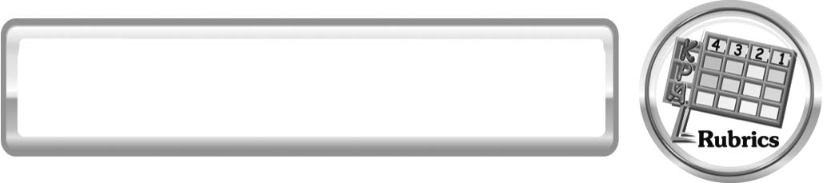
แบบประเมินการเรียนรู้
เกณฑ์การให้คะแนนแบบประเมินการปฏิบัติการทดลองของนักเรียน
ตัวชี้วัด | ระดับคะแนน
ตัวชี้วัด | 4 | 3 | 2 | 1
1. การทดลอง  ตามแผนที่กำหนด | ทดลองตามวิธีการและขั้นตอนที่กำหนดไว้อย่างถูกต้องด้วยตนเองมีการปรับปรุงแก้ไขเป็นระยะ | ทดลองตามวิธีการ  และขั้นตอนที่กำหนดไว้ด้วยตนเอง มีการปรับปรุงแก้ไขบ้าง | ทดลองตามวิธีการ  และขั้นตอนที่กำหนดไว้โดยมีครู หรือผู้อื่นเป็น  ผู้แนะนำ | ทดลองไม่ถูกต้องตามวิธีการและขั้นตอน  ที่กำหนดไว้ ไม่มีการปรับปรุงแก้ไข
2. การใช้อุปกรณ์  และ/หรือเครื่องมือ | ใช้อุปกรณ์และ/หรือเครื่องมือในการทดลอง  ได้อย่างถูกต้องตามหลักปฏิบัติและคล่องแคล่ว | ใช้อุปกรณ์และ/หรือ  เครื่องมือในการทดลอง  ได้อย่างถูกต้องตามหลักปฏิบัติ แต่ไม่คล่องแคล่ว | ใช้อุปกรณ์และ/หรือเครื่องมือในการทดลอง  ได้อย่างถูกต้องโดยมีครู  หรือผู้อื่นเป็นผู้แนะนำ | ใช้อุปกรณ์และ/หรือเครื่องมือในการทดลอง  ไม่ถูกต้อง และไม่มีความ  คล่องแคล่วในการใช้
3. การบันทึกผล  การทดลอง | บันทึกผลเป็นระยะ  อย่างถูกต้อง มีระเบียบ  มีการระบุหน่วย มีการ  อธิบายข้อมูลให้เห็น  ความเชื่อมโยงเป็นภาพรวม เป็นเหตุเป็นผล และเป็นไปตามการทดลอง | บันทึกผลเป็นระยะ  อย่างถูกต้อง มีระเบียบ  มีการระบุหน่วย มีการ  อธิบายข้อมูลให้เห็นถึง  ความสัมพันธ์เป็นไปตาม  การทดลอง | บันทึกผลเป็นระยะ  แต่ไม่เป็นระเบียบ  ไม่มีการระบุหน่วย  และไม่มีการอธิบาย  ข้อมูลให้เห็นถึง  ความสัมพันธ์ของการ  ทดลอง | บันทึกผลไม่ครบ  ไม่มีการระบุหน่วย และ  ไม่เป็นไปตามการ  ทดลอง
4. การจัดกระทำ  ข้อมูลและ  การนำเสนอ | จัดกระทำข้อมูลอย่าง  เป็นระบบ มีการเชื่อมโยงให้เห็นเป็นภาพรวม และนำเสนอด้วยแบบต่าง ๆ อย่างชัดเจน ถูกต้อง | จัดกระทำข้อมูลอย่าง  เป็นระบบ มีการจำแนก  ข้อมูลให้เห็นความสัมพันธ์ นำเสนอด้วยแบบต่าง ๆ ได้ แต่ยังไม่ชัดเจน | จัดกระทำข้อมูลอย่าง  เป็นระบบ มีการยกตัวอย่างเพิ่มเติมให้เข้าใจง่ายและนำเสนอด้วยแบบต่าง ๆ แต่ยังไม่ชัดเจนและไม่ถูกต้อง | จัดกระทำข้อมูลอย่าง  ไม่เป็นระบบ และ  มีการนำเสนอ  ไม่สื่อความหมายและ  ไม่ชัดเจน
5. การสรุปผลการทดลอง | สรุปผลการทดลองได้  อย่างถูกต้อง กระชับ ชัดเจน และครอบคลุมข้อมูลจากการวิเคราะห์ทั้งหมด | สรุปผลการทดลองได้  ถูกต้อง แต่ยัง  ไม่ครอบคลุมข้อมูล  จากการวิเคราะห์ทั้งหมด | สรุปผลการทดลองได้ โดยมีครูหรือผู้อื่น  แนะนำบ้าง จึงสามารถ  สรุปได้ถูกต้อง | สรุปผลการทดลองตาม  ความรู้ที่พอมีอยู่ โดย  ไม่ใช้ข้อมูลจากการทดลอง
6. การดูแลและการเก็บอุปกรณ์และ/หรือเครื่องมือ | ดูแลอุปกรณ์และ/หรือเครื่องมือในการทดลอง  และมีการทำความสะอาดและเก็บอย่างถูกต้อง  ตามหลักการและแนะนำให้ผู้อื่นดูแลและเก็บรักษาได้ถูกต้อง | ดูแลอุปกรณ์และ/หรือเครื่องมือในการทดลอง  และมีการทำความสะอาดอย่างถูกต้อง แต่เก็บ  ไม่ถูกต้อง | ดูแลอุปกรณ์และ/หรือเครื่องมือในการทดลอง  มีการทำความสะอาดแต่  เก็บไม่ถูกต้อง ต้องให้ครู  หรือผู้อื่นแนะนำ | ไม่ดูแลอุปกรณ์และ/หรือเครื่องมือในการทดลองและไม่สนใจ  ทำความสะอาด  รวมทั้งเก็บไม่ถูกต้อง
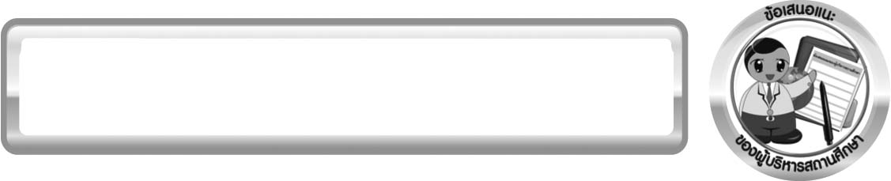
ข้อเสนอแนะของผู้บริหารสถานศึกษา

______________________________________________________________________________
________________________________________________________________________________________________________________________________________________________________________________________________________________________________________________________________________________________________________________________
______________________________________________________________________________
________________________________________________________________________________________________________________________________________________________________________________________________________________________________________________________________________________________________________________________
______________________________________________________________________________
________________________________________________________________________________________________________________________________________________________________________________________________________________________________________________________________________________________________________________________
______________________________________________________________________________
________________________________________________________________________________________________________________________________________________________________________________________________________________________________________________________________________________________________________________________
____________________________________________________________________________________________________________________________________________________________

ลงชื่อ__________________________ (ผู้บริหารสถานศึกษา)
(__________________________)
_________/________/________

บันทึกหลังการสอน

ผลการจัดการเรียนการสอน
______________________________________________________________________________
____________________________________________________________________________________________________________________________________________________________
______________________________________________________________________________
____________________________________________________________________________________________________________________________________________________________
______________________________________________________________________________

ปัญหา/อุปสรรค
______________________________________________________________________________
____________________________________________________________________________________________________________________________________________________________
______________________________________________________________________________
____________________________________________________________________________________________________________________________________________________________
______________________________________________________________________________

แนวทางแก้ไข
______________________________________________________________________________
____________________________________________________________________________________________________________________________________________________________
______________________________________________________________________________
____________________________________________________________________________________________________________________________________________________________
______________________________________________________________________________

ลงชื่อ__________________________(ผู้บันทึก)
(__________________________)
_________/________/________

